#### 多区域ospf协议实验

——网络工程161 江彦君 （1613042023）

1. 实验目的

在路由器上启用OSPF协议

启用参与路由协议的接口

Ospf链路状态数据库的特征和含义

查看和调试OSPF协议

虚链路配置

1. 实验拓扑图和ip配置

拓扑图：

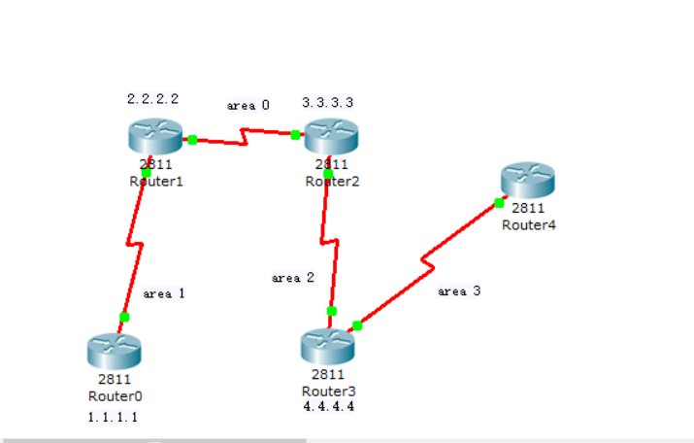

Ip地址表

|  |  |  |  |
| --- | --- | --- | --- |
| 路由器 | 端口名 | 端口ip/24 | 端口网络号/网关 |
| R0 | S0/0/0 | 172.16.12.1 | 172.16.12.0 |
|  | loopback0 | 172.16.1.2 | 172.16.1.1 |
| R1 | S0/0/0 | 172.16.12.10 | 172.16.12.0 |
|  | S0/0/1 | 172.16.23.1 | 172.16.23.0 |
|  | loopback0 | 172.16.2.2 | 172.16.2.1 |
| R2 | S0/0/0 | 172.16.23.10 | 172.16.23.0 |
|  | S0/0/1 | 172.16.34.1 | 172.16.34.0 |
|  | loopback0 | 172.16.3.3 | 172.16.3.1 |
| R3 | S0/0/0 | 172.16.34.10 | 172.16.34.0 |
|  | S0/0/1 | 10.2.1.1 | 10.0.0.0 |
|  | Loopback0 | 172.16.4.4 | 172.16.4.1 |
| R4 | S0/0/0 | 10.2.1.10 | 10.0.0.0 |
|  | Loopback0 | 10.2.2.10 | 10.2.0.0 |

1. 实验结果

R0（area 1与area 3不经过area 0）所以无法接到r4

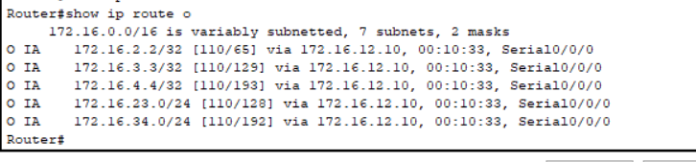

R1（area 0）

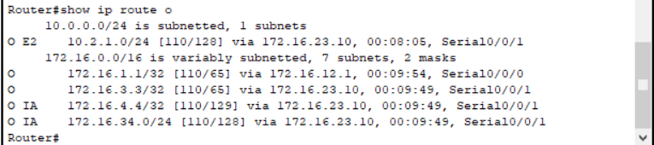

R2（area 0）

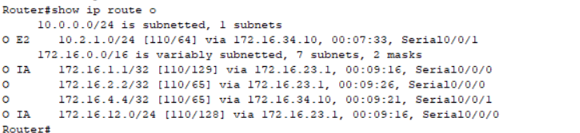

R3（area 2）

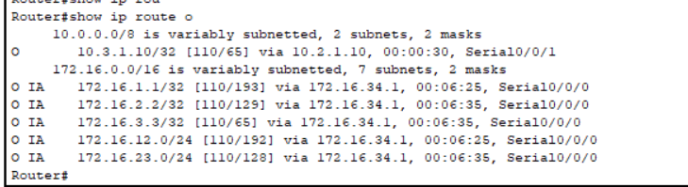

邻接路由器

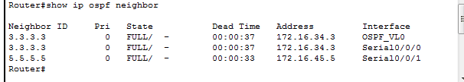

R4（area 3）

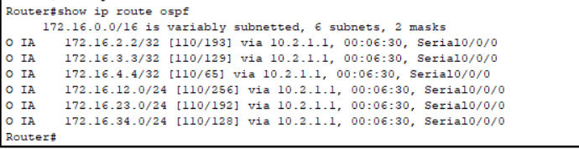

实验小结：

对每个路由器连的外部路由（pc机）的网络要用重分布子网（redistribute connected subnets）命令使之进入ospf动态路由分配。

Network 后跟的可以是端口号，加上反子网掩码和区域号。

Router-id 是OSPF协议中路由器的标识，在虚链路配置中要进行相互的关联。

Ospf 1命令启用ospf协议。

Ospf虚链路需要链路认证挂靠到area 0，链路认证需要进入端口进行配置。

\